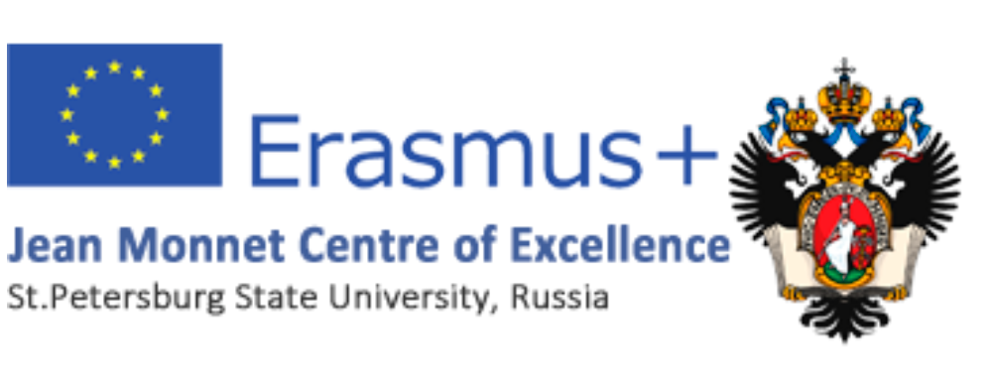

«Европейский союз и отношения России и Евросоюза сегодня»
Интенсивные курсы

ул. Смольного 1/3, подъезд 8, аудитория 124
(помещение Смольного собора, вход с пл. Растрелли)

Программа

 | 24 января 2018 | 25 января 2018
10.00 – 11.30 | Знакомство с участниками, введение к зимней школе.  Что такое Евросоюз? – доцент Т.А. Романова | Отношения России и Евросоюза в области безопасности – доцент Н.Г. Заславская
11.30 – 12.00 | перерыв
12.00 – 13.30 | Евросоюз: процесс принятия решений и проблема лоббирования – доцент Д.А. Леви | Проблемы и сотрудничество России и ЕС в регионе общего соседства – доцент А.В. Изотов
13.30 – 14.30 | перерыв
14.30 – 16.00 | Проблемы развития Евросоюза на современном этапе – доцент Т.А. Романова | Проблемы экономического и энергетического сотрудничества в современных отношениях России и ЕС – доцент Т.А. Романова
16.00 – 16.15 | перерыв
16.15 – 17.45 | Иммиграция и вопросы безопасности – доцент Н.Г. Заславская | Дискуссия о будущем отношений России и Евросоюза – все коллеги Центра Ж. Монне

